路面除雪融冰智能控制与远程监控系统
摘要：针对传统路面除雪融冰的弊端，设计了一种路面除雪融冰智能控制与远程监控系统。采用ARM嵌入式主机对环境温湿度进行实时监测，并通过3G网络实现与远程监控系统之间数据的接收和发送。远程监控系统实时显示环境温湿度信息，并通过手动与触发方式控制嵌入式主机启动加热控制器，实现除雪融冰智能控制。整个系统性能稳定、操作简单，实际应用表明该系统能够很好地完成关键路面的除雪融冰智能控制与远程监控。
关键词：除雪融冰；ARM；3G网络；智能控制；远程监控
0 引言
近几年，我国南方冬季多数地区会出现降雪和冰霜灾害，对公路行车和机场运营的影响十分巨大。因此，如何实时为路面除雪融冰成为了保证冬季交通安全、畅通的当务之急。目前主要是通过清除法和融化法来处理冰雪灾害，但这些常用的除雪融冰措施不仅效率低下，有些方法还会对路面以及附近生态环境造成破坏，很难达到实时处置冰雪灾害的要求^{[1]}。本文介绍的路面除雪融冰智能控制与远程监控系统是建立在嵌入式ARM和3G网络远程通信的基础上，在关键地段铺设加热电缆，嵌入式主机通过对环境温湿度进行实时监测，当温湿度达到设定值时自动启动加热控制器对路面进行加热，实现对路面除雪融冰的智能控制。另外，嵌入式主机通过3G网络实现与远程控制中心之间数据的接收和发送。远程监控系统实时监测环境温湿度数据，人为控制加热控制器的开启来实现对路面的除雪融冰，为服务人员提供了便利的工作条件，提高了工作效率。
1 系统总体结构
系统总体结构如图1所示。整个路面除雪融冰智能控制与远程监控系统由嵌入式主机、温湿度采集模块、加热控制器、无线通信模块、服务器和PC机组成。温湿度传感器实时采集环境温湿度数据，通过GPIO接口将采集到的数据发送到嵌入式ARM；嵌入式主机接收到数据后，对数据进行相应地处理，并通过RGB接口在LCD屏幕上显示监控系统操作界面，实时监测环境温湿度数据，点击LCD屏幕上的相关按键启动加热控制器，实现对电伴热带加热来进行关键路面的除雪融冰。同时，嵌入式主机通过无线通信模块，将环境温湿度数据通过WCDMA网络（联通3G网络）发送到WEB服务器，用户可利用远程PC机的监控系统实时监控环境温湿度数据，并对加热控制器作出相应控制。
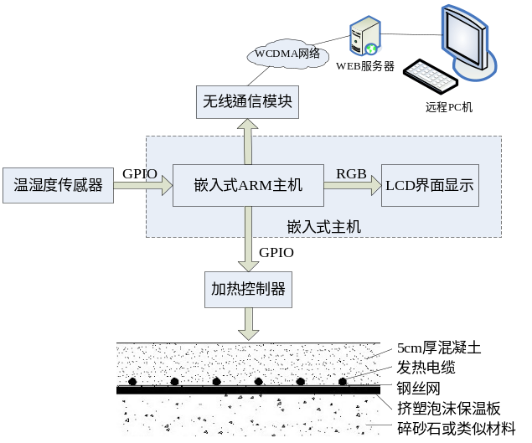
图1 系统的总体结构
2 系统硬件设计
系统硬件电路如图2所示，系统硬件主要由核心电路、外围电路和相关外设模块组成。
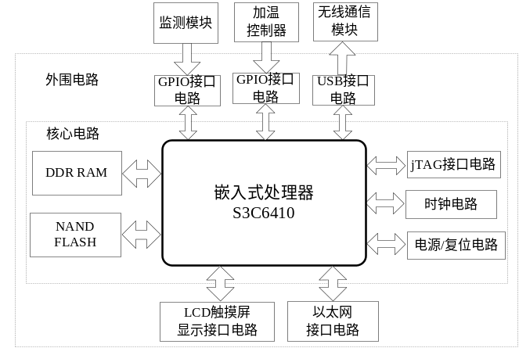
图2 系统硬件电路框图
本系统的核心电路主要以ARM11核心处理器、DDR RAM、Nand Flash、jTAG接口电路、时钟电路和电源及复位电路组成。主控制器S3C6410是三星公司生产的一款基于ARM1176JZF-S内核的ARM处理器，它具有16/32位的RISC体系结构。
系统的外围电路主要包括以太网接口电路、LCD触摸屏显示接口电路、GPIO接口电路和USB接口电路。以太网卡采用DM9000来完成物理层的转换，负责控制终端与PC之间的连接，LCD触摸屏显示接口电路用于控制器端监控系统界面显示，GPIO和USB接口电路用于和外设模块之间的通信。
系统硬件相关外设包括环境监测模块、加热控制器和无线通信模块。S3C6410主控制器通过GPIO接口连接温湿度传感器和加热控制器，通过USB接口连接无线通信模块。
环境监测模块为一温湿度传感器，型号为DHT11。DHT11是一款含有已校准数字信号输出的温湿度复合传感器。传感器包括一个电阻式感湿元件和一个NTC测温元件，并与一个高性能8位单片机相连接。DHT11温湿度传感器的测温范围为：工作电压范围为3～5.5V，支持单总线接口。DHT11工作时，被测温度值直接以单总线的数据方式传输。具有测量精度高、硬件简单可靠、体积小、功耗低、适用电压宽、经济灵活等特点。产品为4 针单排引脚封装，使用时，将其VDD线和GND线分别与主控制器5V电源线相接和地线连接，DATA信号线与主控制器的GPE3接口连接。
如图3，表示了加热控制器的原理示意图。加热控制器由电流放大电路、光电耦合电路、继电器、电伴热带组成。电流放大电路采用ULN2003芯片来进行驱动，继电器采用的是欧姆龙LY2NJ电磁式继电器。嵌入式ARM 主机GPIO连接到加热控制器的电流放大电路，经过光电耦合电路，通过控制继电器的开和关来控制电伴热带通与断，从而实现对路面的除雪融冰。
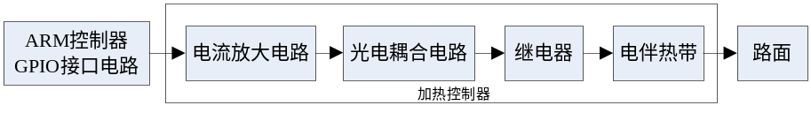
图3加热控制器原理示意图
本系统的无线通信模块采用USB-3G无线上网卡，型号为EW65。它基于联通WCDMA网络，可以直接通过S3C6410集成了的USB HOST控制器介入，不需要附加额外芯片，方便快捷。
3 系统软件设计
本系统的软件分为嵌入式客户端软件和服务器端软件两部分。嵌入式客户端软件包括温湿度数据采集程序、加热控制程序、数据通信程序和嵌入式LCD监控系统界面程序。服务器端软件包括数据通信程序和数据存储程序。客户端与服务器端之间通过3G网络通信，使用Socket编程实现数据的交互。系统程序总体设计框图如图4所示。
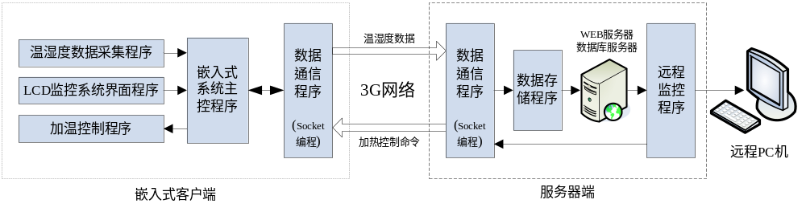图4 系统程序总体设计框图
3.1 嵌入式客户端软件设计
嵌入式客户端软件设计是基于嵌入式Linux系统的客户端应用程序而开发，并用以访问服务器。移植Uboot、Linux内核和相关外设驱动程序到嵌入式主机中，客户端应用程序使用QT进行开发，遵循Qt/Embedded程序的一般实现结构机制在嵌入式主机上实现除雪融冰程序功能，如图5所示。
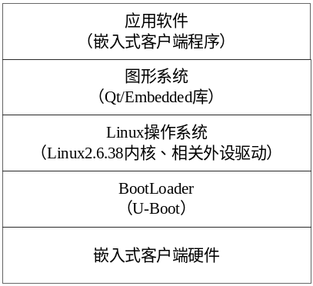
图5 嵌入式客户端软件设计
嵌入式客户端应用程序基于QT设计，通过建立信号与槽的连接，启动定时器，打开环境监测模块，读取环境温湿度数据，在主控制器LCD上显示温湿度数据。当温湿度达到一定条件时自动启动加热控制装置。另外，通过socket网络通信，一方面将温湿度数据发送到服务器端供远程监控界面调用， 另一方面接收远程监控界面的加热控制命令，实现人为控制加热控制器，嵌入式客户端应用程序流程如图6所示。
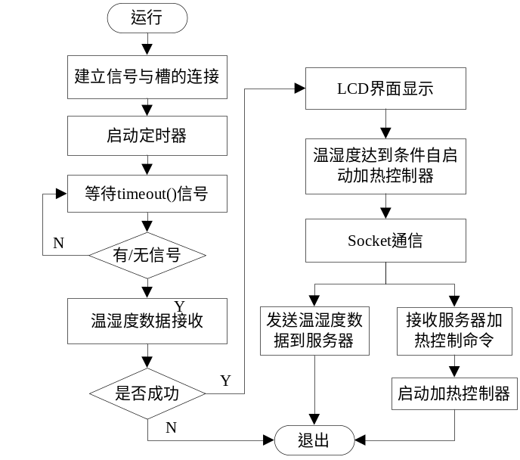
图6 嵌入式客户端应用程序流程图
3.2 服务器端软件设计
服务器端数据接收和存储应用程序是通过Java语言来实现的，程序的主要功能是通过socket网络通信接收嵌入式客户端发送过来的环境温湿度数据，将数据存储到数据库相应的表中，供上层监控平台调用。另外，上层监控平台通过socket网络通信将控制命令发送到嵌入式客户端，来实现远程控制。服务器端程序整体设计流程如图7所示。
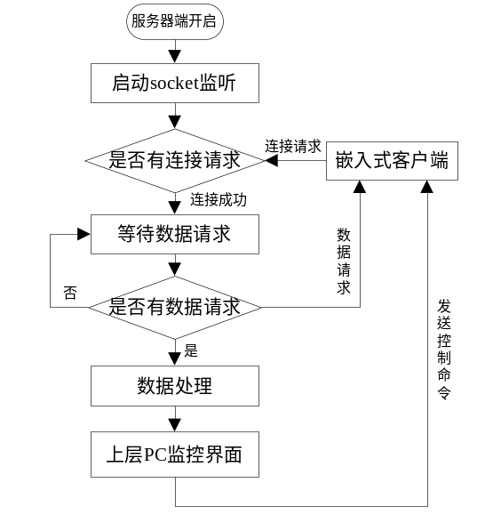
图7 服务器端程序流程图
3.3 远程监控系统设计
远程监控系统是基于J2EE技术开发，采用B/S结构。浏览器通过Web Server 同数据库进行数据交互，图8为本远程监控系统的主界面，其主要功能包括显示设备采集的温度、湿度、加热状态等；通过本系统，实时监测环境温湿度并实现对路面除雪融冰的智能控制。
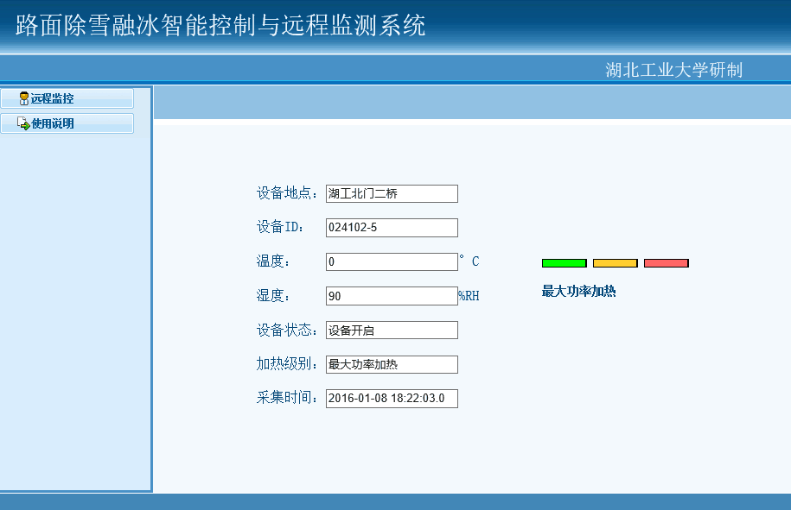
图8 远程监控系统界面
4 结束语
针对传统的除雪融冰方法，本文介绍了一种路面除雪融冰智能控制与远程监控系统。本系统是基于嵌入式ARM和3G网络通信的基础上，通过实时采集环境温湿度数据，并将数据发送到远程监控中心，实现了对路面除雪融冰的智能控制和远程监控。只要将本系统置于城市高架桥坡道、弯道、机场跑道、涵洞、桥梁等关键位置，并配合路面加热装置，则可以方便地除去路面积雪和冰凌。

参考文献：
[1] 韩文博，吴杰康.公路电加热除雪融冰方法[J].电力学报，2015,30(4):275-279.
[2] 王立文，张杰，陈斌.基于网络的飞机除冰液加热监控系统[J].测控技术，2015,34(2):73-76.
[3] 袁燕，杨永杰，石健.基于的水质监控系统的设计与实现[J].测控技术，2015,34(1):77-80.
[4] 何振兴.智能控制与远程监测系统的应用研究[D].武汉：湖北工业大学，2010.
[5] 魏春梅，胡锦帆.基于移动物联网技术的物流追踪与监管系统[J].物流技术，2015,34(6):267-269.

